**Bài Tập Thực Hành Lab 9**

**Bài 1:** Sinh viên hãy hoàn thành thí dụ 1 bằng cách bổ sung vào đoạn chương trình để lưu kết quả hiện thị trong tập tin có định dạng html, có xử lý ngoại lệ URLError và HTTPError, và hãy nhận xét kết quả nhìn thấy được.

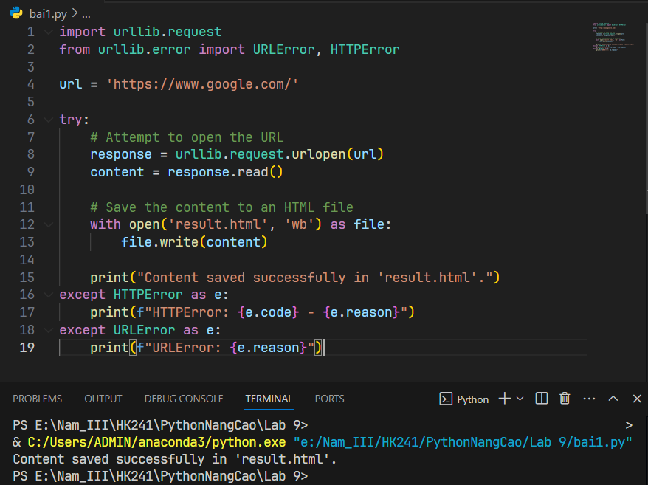

**Bài 2:** Sinh viên hãy cho biết kết quả của câu lệnh sau đây, sinh viên có nhận xét gì về kết quả này

Mở URL: <https://www.google.com/search?q=test>

* **HTTPError 403 (Forbidden)**: Google có thể chặn yêu cầu này và trả về mã lỗi 403 vì thiếu User-Agent.

**Bài 3:** Sinh viên hãy quan sát hai cách truy vấn dữ liệu từ trang http://python.org dưới đây, so sánh và nhận xét

|  |  |  |
| --- | --- | --- |
| Tiêu chí | Cách 1 | Cách 2 |
| Cách thực hiện | Sử dụng urlopen() và đọc nội dung trực tiếp từ đối tượng trả về | Sử dụng with để mở URL và tự động đóng kết nối sau khi đọc nội dung |
| Quản lý tài nguyên | Yêu cầu đóng kết nối thủ công sau khi đọc xong nội dung | Tự động đóng kết nối khi thoát khỏi khối with |
| Tính an toàn | Có nguy cơ rò rỉ cao nếu quên đóng kết nối | An toàn hơn vì kết nội được tự động đóng |

* **Cách 2** được khuyến khích hơn vì quản lý tài nguyên tốt hơn, đảm bảo tính an toàn và giảm nguy cơ lỗi khi làm việc với các kết nối mạng.

**Bài 4:** Đoạn code dưới đây dùng để lưu trữ ảnh (binary_framing2.png) lấy từ địa chỉ https://developer.mozilla.org/en-US/docs/Web/HTTP/Messages/binary_framing2.png, sinh viên hãy phát triển đoạn script này để có thể lƣu hết toàn bộ các ảnh tại địa chỉ https://developer.mozilla.org/en-US/docs/Web/HTTP/Messages/.

**Bài 5:** Đoạn chương trình dưới đây đọc dữ liệu từ địa chỉ 'http://sixty-north.com/c/t.txt' và kết quả lưu vào trong danh sách lstStory. Sinh viên hãy phát triển đoạn chuơng trình này để có thể lưu toàn bộ dữ liệu đọc được với định dạng tập tin lưu trữ là csv.

**Bài 6:** Đoạn mã dƣới đây gọi api để để lấy kết quả trả về từ iss-pass.json với tham số “lat‟ là 37.78 và “lon‟ là -122.41. Kết quả trả về như hình duới đây. Sinh viên hãy bổ sung đoạn mã để lấy giá trị duration của phần tử đầu tiên.

**Bài 7:** Sinh viên hãy xem hướng dẫn tạo API KEY ở mục luu ý tại trang 13, phát triển thí dụ 9 trong bài (trang 12) để truy vấn tập các videos với videoid = [7cmvABXyUC0, 9eH-7x7swEM, JndzGxbwvG0, l0P5_E6J_g0] và lưu kết quả thành tập tin csv gồm những thông tin như bảng duới đây:



